Общество с ограниченной ответственностью

«Экспертный технический центр ЦКБН»

(ООО «ЭТЦ ЦКБН»)

Р У КО В О Д Я Щ И Й Д О К У М Е Н Т

**ФИЛЬТР ТОНКОЙ ОЧИСТКИ**

Методика технологического и гидравлического расчета

**РДЭ 16-2016**

г. Подольск, 2016 г

**Предисловие**

1 РАЗРАБОТАН Обществом с ограниченной ответственностью «Экспертный технический центр ЦКБН» (ООО «ЭТЦ ЦКБН»).

2 ПРИНЯТ И ВВЕДЕН В ДЕЙСТВИЕ Указанием генерального директора ООО «ЭТЦ ЦКБН» № от . .2016 года.

3 ВВЕДЕН впервые.

Р У К О В О Д Я Щ И Й Д О К У М Е Н Т

Методика технологического расчета

Фильтра тонкой очистки Введен впервые

УТВЕРЖДАЮ

Генеральный директор

ООО «ЭТЦ ЦКБН»

______________О.А. Приймак

«_____»____________ 2016 г.

Дата введения 2016- -

1 ОБЛАСТЬ ПРИМЕНЕНИЯ

Настоящий руководящий нормативный документ распространяется на методику технологического и гидравлического расчета фильтра тонкой очистки.

Данные аппараты применяются на объектах промысловой подготовки газа для тонкой очистки жидкостей от мехпримесей.

2 КОНСТРУКЦИЯ И ТИПЫ АППАРАТОВ

Фильтр тонкой очистки представляет собой вертикальный цилиндрический аппарат, оборудованный фильтрующими патронами, отсеком для сбора отфильтрованной жидкости. Дренажная линия для слива остатка жидкости из отсека для сбора отфильтрованной жидкости выводится через нижнее днище аппарата. На аппарате имеются штуцера для входа и выхода жидкости, дренажный штуцер, воздушник, штуцера для установки приборов: один штуцер для манометра и два для дифманометра, один штуцер для термометра. Эскиз фильтра тонкой очистки приведен в Приложении А.

1. ПРИНЯТЫЕ ОБОЗНАЧЕНИЯ И ТЕРМИНЫ ВЕЛИЧИН

При выполнении расчетов необходимо соблюдать обозначения величин, принятых в данной методике.

Gmax(Qmax) –производительность по жидкости, максимальная, кг/ч ( м3/ч)

q– производительность одного фильтрующего патрона, действительная, кг/ч

qр – производительность одного фильтрующего патрона, расчетная , кг/ч

F – поверхность фильтрации патрона, см2

nр – количество фильтрующих патронов, расчетное , шт.

n– количество фильтрующих патронов, принятое , шт.

Дн – наружный диаметр патрона ,м

Д – диаметр аппарата, действительный, м

dшт.р – диаметр штуцера входа (выхода) жидкости, расчетный, м

dшт – диаметр штуцера входа (выхода) раствора, действительный , м

L – длина патрона ,м

t – температура среды, оС

ρж – плотность жидкости, кг/ м3

μ – коэффициент динамической вязкости жидкости, Па $∙$ сек

К – коэффициент пропорциональности

k – коэффициент

α – коэффициент неучтенных потерь давления

ξвх – коэффициент сопротивления штуцера входа

ξвых – коэффициент сопротивления штуцера выхода

[Wшт] – скорость раствора в штуцерах входа (выхода), допустимая, м/с

Wшт.д – скорость раствора в штуцерах входа (выхода), действительная, м/с

Pт – давление технологическое, избыточное, МПа

Pраб. – давление рабочее, избыточное, МПа

Pрасч.– давление расчетное, избыточное, МПа

ΔPшт. – гидравлическое сопротивление штуцеров входа (выхода), МПа

ΔP – гидравлическое сопротивление чистого патрона, допустимое, МПа

ΔPд – гидравлическое сопротивление чистого патрона, действительное, МПа

ΔPф – гидравлическое сопротивление чистого фильтра, МПа

ΔPд – допустимое гидравлическое сопротивление аппарата, МПа

ΔP – общее гидравлическое сопротивление аппарата, МПа

1. ДАННЫЕ ДЛЯ ТЕХНОЛОГИЧЕСКОГО РАСЧЕТА

Среда

Производительность по жидкости, максимальная, Gmax(Qmax), кг/ч(м3/ч)

Давление технологическое, избыточное, Pт, МПа

Давление рабочее, избыточное, P, МПа

Давление расчетное, избыточное, Pр, МПа

Температура среды рабочая, t, оС

Плотность жидкости, ρж, кг/ м3

Коэффициент динамической вязкости жидкости, μ, Па $∙$ сек

Коэффициент пропорциональности К

- для ДЭГа: К=0,033

- для воды: К=0,0086

- для углеводородов: К=0,0012

Наружный диаметр патрона , Дн, м

Длина патрона, L, м

Допустимое гидравлическое сопротивление чистого патрона, ΔP МПа

Допустимое гидравлическое сопротивление аппарата, ΔPд, МПа

В качестве фильтрующих элементов рекомендуется применять фильтрующие патроны, выполненные по ГПР 615.10.010:

Наружный диаметр патрона Дн = 0,098 м

Длина патрона L = 1,1 м

Гидравлическое сопротивление

чистого патрона ΔP = 0,015 МПа

Фильтрующая характеристика:

- абсолютная тонкость фильтрации 40 мкм;

- номинальная тонкость фильтрации 20 мкм;

- коэффициент отфильтровывания 0,97.

Таблица 1

|  |  |  |
| --- | --- | --- |
| Рекомендуемые диаметры фильтра, Д, м | Количество патронов, n, шт. | Поверхность фильтрации, F, м2 |
| 0,15  0,25  0,35  0,42  0,5  0,6  0,8 | 1  3  7  10  15  24  44 | 0,32  0,96  2,24  3,2  4,8  7,68  14,08 |

1. РАСЧЕТ
   1. Поверхность фильтрации патрона, см2

(1)

* 1. Производительность одного фильтрующего патрона, расчетная, кг/ч

(2)

* 1. Количество фильтрующих патронов, расчетное, шт.

(3)

* 1. Определение диаметра аппарата
     1. Диаметр фильтра (Д) и количество патронов (n),выполненных по ГПР 615.10.010, определяются в соответствии с таблицей 1 по условию: n ≥ nр

При nр ≥ 44 шт. (т.е. расчетное количество патронов больше табличного значения) диаметр фильтра и действительное число патронов определяется конструктивно.

* + 1. Для патронов, отличных от проекта ГПР 615.10.010, диаметр фильтра определяется конструктивно (в зависимости от расчетного количества патронов).
  1. Производительность одного фильтрующего патрона, действительная, кг/ч

$q=\frac{Gmax}{n}$ (4)

При этом должно соблюдаться условие

* 1. Допустимая скорость жидкости в штуцерах, м/с

* 1. Диаметр штуцера входа (выхода) жидкости, расчетный, м

(5)

* 1. Диаметр штуцера входа (выхода) раствора, действительный, м

Полученное значение dшт. округляется до ближайшего большего значения из ряда (dшт.):

0,025; 0,05; 0,08; 0,14; 0,15; 0,2; 0,25; 0,3; 0,4; 0,5.

При этом должно соблюдаться условие

* 1. Действительная скорость жидкости в штуцерах, м/с

(6)

* 1. Коэффициент гидравлического сопротивления штуцера входа
  2. Коэффициент гидравлического сопротивления штуцера выхода
  3. Гидравлическое сопротивление штуцеров, МПа

(7)

* 1. Коэффициент неучтенных потерь давления, МПа
 $$α=1,1$$

 2. Гидравлическое сопротивление чистого фильтра, МПа

$ΔPф=α∙\left(ΔP+{∆P}_{шт.}\right)$ (8)

При этом должно соблюдаться условие $ΔPф≤ΔPд$

1. РЕЗУЛЬТАТЫ РАСЧЕТА.

Производительность по жидкости, максимальная, Gmax(Qmax), кг/ч ( м3/ч)

Давление технологическое, избыточное Pт, МПа

Давление рабочее, избыточное Pраб., МПа

Давление расчетное, избыточное Pрасч., МПа

Температура среды t, оС

Плотность жидкости ρж, кг/ м3

Производительность одного фильтрующего патрона, расчетная, qр, кг/ч

Производительность одного фильтрующего патрона, действительная, q, кг/ч

Диаметр аппарата, Д, м

Поверхность фильтрации, F, м2

Количество фильтрующих патронов, расчетное , nр, шт.

Количество фильтрующих патронов, принятое , n, шт.

Диаметр штуцера входа (выхода) жидкости, dшт, м

Скорость жидкости в штуцерах входа (выхода), действительная, Wшт.д, м/с

Допустимое гидравлическое сопротивление аппарата, ΔPд, МПа

Гидравлическое сопротивление чистого фильтра, ΔPф, МПа

Приложение А

(обязательное)

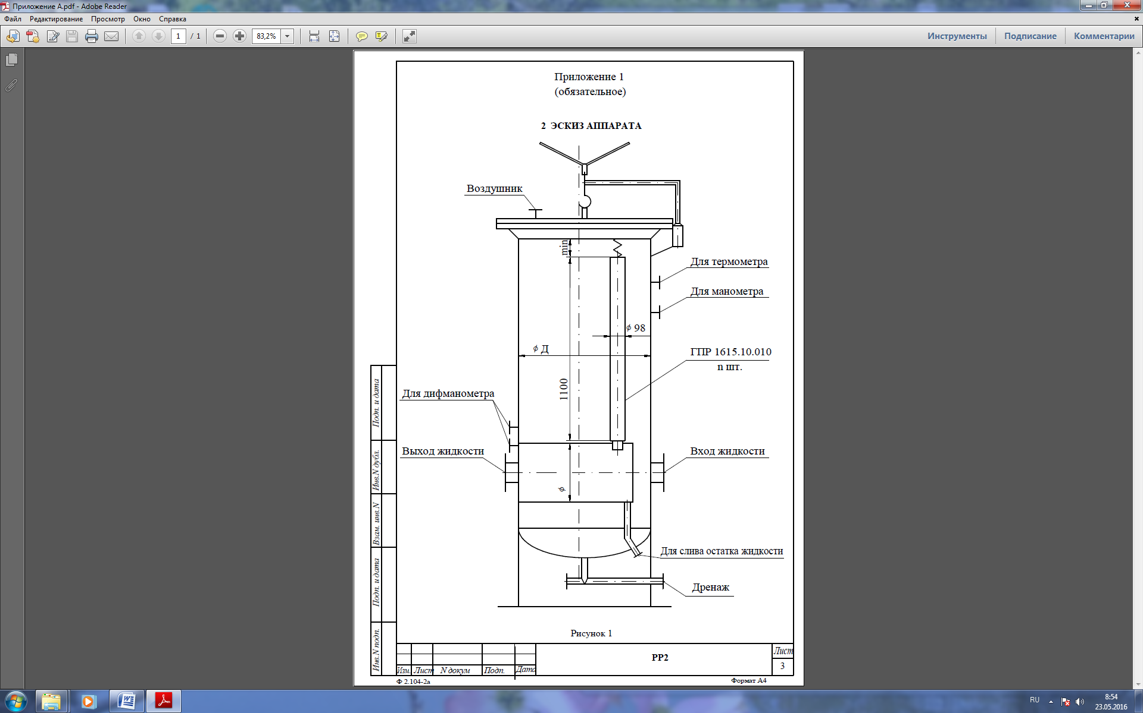

Рисунок 1

Приложение Б

(обязательное)

Пример выполнения технологического расчета фильтра тонкой очистки

1. ДАННЫЕ ДЛЯ ТЕХНОЛОГИЧЕСКОГО РАСЧЕТА

Среда: углеводородный конденсат, мехпримеси

Производительность по жидкости, максимальная, Gmax = 75000 кг/ч

Давление технологическое, избыточное, Pт = 6,5 МПа

Давление рабочее, избыточное, P = 7,35 МПа

Давление расчетное, избыточное, Pр = 7,35 МПа

Температура среды рабочая, t = 15,8 оС

Плотность жидкости, ρж = 618,2 кг/ м3

Коэффициент динамической вязкости жидкости, μ = 0,0004574 Па $∙$ сек

Коэффициент пропорциональности К = 0,0012

Наружный диаметр патрона , Дн = 0,098 м

Длина патрона, L=1,1 м

Допустимое гидравлическое сопротивление

чистого патрона, ΔP = 0,015 МПа

Допустимое гидравлическое сопротивление аппарата, ΔPд = 0,05 МПа

1. РАСЧЕТ
   1. Поверхность фильтрации патрона, см2

* 1. Производительность одного фильтрующего патрона, расчетная, кг/ч
 $$q_{р}=0,06·К·\frac{ΔP·F·ρж}{μ}=0,06·0,0012·\frac{ 0,015·3385·618,2}{0,0004574}=4941$$

 2. Количество фильтрующих патронов, расчетное, шт
 $$n_{р}=\frac{Gmax}{q_{р}}=\frac{75000}{4941}=16$$

 3. Количество фильтрующих патронов, принятое, шт

n = 24

* 1. Диаметр аппарата, действительный, м

Д = 0,6

* 1. Производительность одного фильтрующего патрона, действительная, кг/ч
 $$q=\frac{Gmax}{n}=\frac{75000}{24}=3125$$

 2. Допустимая скорость жидкости в штуцерах, м/с

* 1. Диаметр штуцера входа (выхода) жидкости, расчетный, м
 $$d_{ШТ.Р}=\sqrt{\frac{Gmax}{3600∙ρж∙0,785∙\left[W_{ШТ.}\right]}}=\sqrt{\frac{75000}{3600∙618,2∙0,785∙1}}=0,21$$

 2. Диаметр штуцера входа (выхода) жидкости, действительный, м

dшт.=0,25

При этом должно соблюдаться условие

0,25 < 0,3

* 1. Действительная скорость жидкости в штуцерах, м/с
 $$W_{ШТ.Д}=\frac{Gmax}{3600∙ρж∙0,785∙d_{ШТ.}^{2}}=\frac{75000}{3600∙618,2∙0,785∙{0,25}^{2}}=0,69$$

 2. Коэффициент гидравлического сопротивления штуцера входа
 $$ξ_{вх.}=1$$

 3. Коэффициент гидравлического сопротивления штуцера выхода
 $$ξ_{вых.}=0,5$$

 4. Гидравлическое сопротивление штуцеров, МПа
 $${∆P}_{шт.}={(ξ}_{вх.}+ξ_{вых.})∙\frac{{W_{ШТ.Д}}^{2}∙ ρж }{{2∙ 9,81∙10}^{5}}=\left(1+0,5\right)∙\frac{{0,69}^{2}∙ 618,2 }{{2∙ 9,81∙10}^{5}}=0,000225$$

 5. Коэффициент неучтенных потерь давления, МПа
 $$α=1,1$$

 6. Гидравлическое сопротивление чистого фильтра, МПа

$$ΔPф=α∙\left(ΔP+{∆P}_{шт.}\right)=1,1∙\left(0,015+0,000225\right)=0,02$$

При этом должно соблюдаться условие $ΔPф≤ΔPд$

0,02 < 0,05

Приложение В

(обязательное)

БИБЛИОГРАФИЯ

1. Рекомендации по конструкции, технологическому расчету фильтров тонкой очистки жидкости; тема 0352-86-35 отд.№29, ЦКБН, г.Подольск.
2. Технические предложения по технологическому расчету фильтров тонкой очистки жидкости по теме 52-90-9.

Разработчики от технологического отдела,

инженер-технолог 1 категории Марголина О.В.

Зав. сектором

от технологического отдела Королева Е.В.

Зав. технологическим отделом Миляева И.Б.

Главный технолог Виленский Л.М.

Главный специалист отдела управлениями

проектами Галдина Л.Б.

Главный специалист по нормоконтролю Черенкова Е.Ф.

СОГЛАСОВАНО

Главный инженер Скрябин С.Ю.